Betonoptimierung
Realtime-Anbindung

Dokumentenhistorie

Person | Version | Beschreibung | Datum
Stefan Rupp | 0.1 | Dokument begonnen | 15.04.2025
Stefan Rupp | 0.2 | Erste TODOs formuliert | 09.05.2025
Stefan Rupp | 0.3 | Ergänzung von Änderungen aus ITMS-753  Ergänzung aus Hinweisen von Quellcode-Kommentaren  Umformulierungen | 04.06.2025
Stefan Rupp | 0.4 | Klärung offener Fragen | 10.06.2025
Stefan Rupp | 0.5 | Einarbeitung der Antworten | 23.06.2025
Stefan Rupp | 0.6 | Präzisierung bei Verschiebungen von Pausen | 30.06.2025
Stefan Rupp | 0.7 | Break Assignments verfeinert | 04.07.2025
Stefan Rupp | 0.8 | Unterscheidung auf Break durch Disponent und Break durch Fahrer | 15.07.2025
Stefan Rupp | 0.9 | Modified the way update schedule handles breaks in chapter 5 | 18.09.2025
Stefan Rupp | 0.10 | Möglichkeit der Anweisung eines Folgepropsals zusammen mit einer vorangehenden Pause in Sektion 2.2.2.1 entfernt  Präzisierung der GUI-Elemente in Sektion 2.2.3.3 | 09.12.2025
Stefan Rupp | 0.11 | Präzisierung zu den Buttons „Assign Best“ und „Assign Break“  Entscheidung über Tassensymbol als Overlay in Abschnitt 2.1.2 | 10.12.2025

Inhaltsverzeichnis
1 Offene Fragen 1
2 Pausenkonzept 1
2.1 Darstellung von Pausen in der Gui 1
2.1.1 Im Gantt 1
2.1.2 Im Report & Assign-Fenster 2
2.2 Assignment von Pausen 3
2.2.1 Unterscheidung mehrere Fälle der Pausenbehandlung 3
2.2.2 Automatisches Pausen-Assignment 4
2.2.3 Anweisen einer vorgeschlagenen Pause 8
2.2.4 Break-Assignment beim Assign-Best (Non-Telematik) 15
2.2.5 Telematik-Integration von Pausen-Assignments 16
2.3 Manual Adjustment of Break Planning 17
2.4 Breaks per Optimization Mode 17
2.5 Display Approach left-aligned 18
2.6 Display Breaks in Tour Schedule 18
2.7 Breaks in Tour Schedule and Update Schedules 19
2.8 Manuelle Transaktionen 20
2.8.1 Assignment 20
2.8.2 Time Extensions 20
3 Zurückschreiben von Optimierungs-Ergebnissen 20
3.1 Zurückschreiben von RT-Optimierungsergebnissen mit Hilfe des Optim-Schedules (OS) 20
3.1.1 Verweben des OS mit dem TS 20
3.1.2 Zu beachtende Sonderfälle, die für FIFO gefixt wurden 21
3.2 Zurückschreiben von OEV-Schedules 22
3.3 Vermeidung überflüssiger Updates 22
3.4 Zurückschreiben von Pausen 22
4 Statistik und KPIs 23
5 Update Schedules Handler 23
6 GUI 24
7 DepotViewer 24
8 Festlegungen 25
8.1 Festlegungen zum Pausenkonzept 25

Offene Fragen
- Wie sollen angewiesene und vorgeschlagene Pausen im DepotViewer angezeigt werden?
  - Wirken sich Arrive/Leave-Buttons irgendwie aus?
- Manuelle Transaktionen
  - Eine TimeExtension kann eine geplante oder angewiesene Pause schieben. Gibt es weitere Transaktionen, die das bewirken?
TODO:
- Optim-Objekte für FTL
  - Modell LTLOptim umbenennen
- Zurückschreiben OS -> TS kann Truck für Truck erfolgen
- Updates sparen schon beim Schreiben in OEV* und OS (nicht erst beim Übertragen vom OS in den TS)
- Adam: Wie DigitalFleet Integration?
- A-Time-Berechnung prüfen bei
  - Vorgeschlagenen Pausen
  - Linksbündigem Approach
- Behandlung von nicht-genommenen Pausen
  - Wie soll sich der Mixor verhalten, wenn eine Pause in einem Intervall nicht reportet worden ist?
    - Weiterhin vorschlagen
    - Ignorieren

Pausenkonzept
Generelle Todos sind schon in ITMS-753 aufgelistet.

Darstellung von Pausen in der Gui

Im Gantt
In der Gui muss ersichtlich sein, ob eine Pause vorgeschlagen ist, angewiesen oder bereits fertig.
Dazu soll die Farbgebung im Gantt angepasst werden: Im TS sollen die Pausen grün, im AS blau und im PS grau dargestellt werden (ITMS-754).
Ursprünglicher HLE: 3 Tage
Die Pause kann auch „außerhalb“ einer Phase liegen. Das kann passieren, wenn Approach-Phasen „linksbündig“ hinter der Entladephase des Vorgängers angezeigt werden, die Pause aber danach genommen werden soll. Die Gui muss das berücksichtigen.
Wenn eine Pause „zwischen“ zwei Lieferungen liegt, soll die Pause in das jeweils rechte SE geschrieben werden. Gibt es kein solches SE, brauch auch keine Pause geschrieben (und damit angezeigt) werden.

Im Report & Assign-Fenster
Im R&A-Fenster müssen Pausen im TS auf einen Blick erkennbar sein (ITMS-788).
Idee: Da im TS keine Punktphasen außer SignOn und SignOff vorkommen können, werden Pausen im TS als Zeitstempel thePauseStart und thePauseEnd im zugehörigen SE modelliert. Im R&A Fenster soll jede Zeile, die diese beiden Zeitstempel gesetzt hat, mit einem gelben Tassen-Symbol gekennzeichnet werden, das in der ersten Spalte des „Planned“-Grids als „Overlay“ über dem Text steht (vergleichbar mit dem Notification-Icon im Truck-Grid):
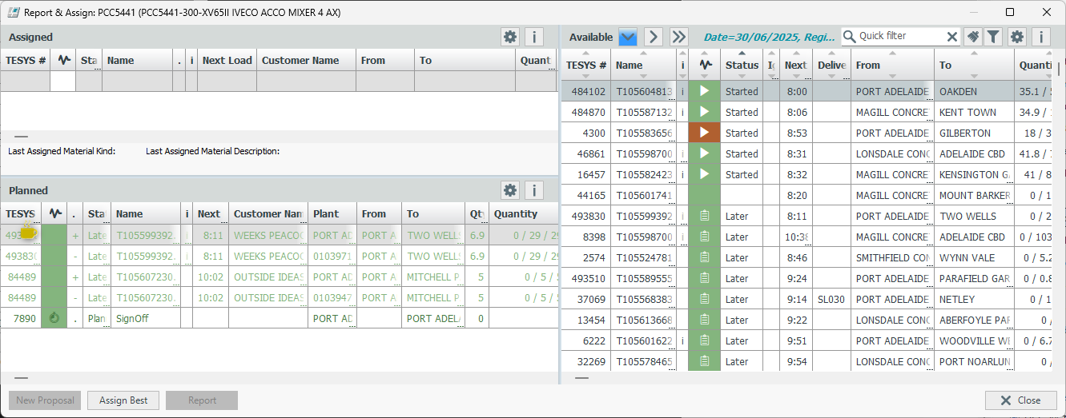
Bewegt man den Mauszeiger über ein solches Tassensymbol, kann im Tooltipp die vorgeschlagene Pausenzeit eingeblendet werden (mit Start - End):

Ist die erste Spalte in dem Proposed-Grid die Status-Icon-Spalte, gibt es bereits jetzt einen Tooltipp, in dem der Statuswert als Erklärung angezeigt wird. Damit diese Information nicht verloren geht, soll dieser Statuswert als weitere Zeile in den neuen Tooltipp aufgenommen werden:


Assignment von Pausen
Wenn hier von Pausen-Assignment gesprochen wird, soll das stets so behandelt werden wie eine „Scheduled Break“.

Unterscheidung mehrere Fälle der Pausenbehandlung
Es wird SYNCROTESS-Installationen geben, bei denen Pausen durch die Optimierung vorgeschlagen und durch den Disponenten angewiesen werden können (Fall 1). Hierbei können Pausen in bestimmten Szenarien auch automatisiert angewiesen werden. Es wird aber ebenso Installationen geben, bei denen die Pausen durch die Optimierung zwar vorgeschlagen werden, um „Platz“ im Plan dafür zu reservieren, der Disponent aber keine Pausen-Anweisungen macht, weil der Fahrer selbst dafür verantwortlich ist (Fall 2). Hier sollen auch keine automatischen Pausen-Anweisungen erfolgen (siehe unten). Und es wird Installationen geben, bei denen die Optimierung keine Pausen vorschlägt (Fall 3). Über Fall 3 brauchen wir nicht weiter zu reden.
Die Unterscheidung, ob Pausen angewiesen werden können oder nicht, erfolgt über eine Kombination der Dispatchgroup-Schalter „Scheduled Break“ und „Break Handling“. Der Schalter „Scheduled Break“ ist 3-wertig:
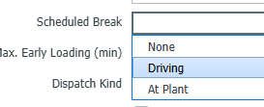
Steht der Schalter auf entweder „Driving“ oder „At Plant“, so liegt Fall 1 vor: Der Disponent darf (und soll) Pausen anweisen. Steht der Schalter auf „None“, liegt Fall 2 vor: Der Disponent darf keine Pausen anweisen.
Fall 3, der Optimierer schlägt keine Pausen vor, wird über den Schalter „Break Handling“ gesteuert:
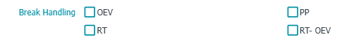
Ist das Break-Handling für RT inaktiv, so schlägt der RT-Optimierer keine Pausen vor, es können also auch keine Pausen automatisch angewiesen werden. Steht darüber hinaus der Schalter „Scheduled Break“ auf „None“, kann der Disponent auch manuell keine Pausen anweisen.
Die Einstellung für die anderen Optimierer-Typen (OEV, PP und RT-OEV) sind für den Realtime-Betrieb unerheblich.

Automatisches Pausen-Assignment

Fall 1: Pausen-Anweisung durch Disponenten
Für den Fall, dass die Optimierung Pausen vorschlägt und der Disponent diese anweisen kann:
Wenn einem Truck nach dem Abladen automatisch ein returnRun angewiesen wird und der Optimierer für diese Phase eine Pause vorgeschlagen hatte (in dem Approach des Folge-Proposals):
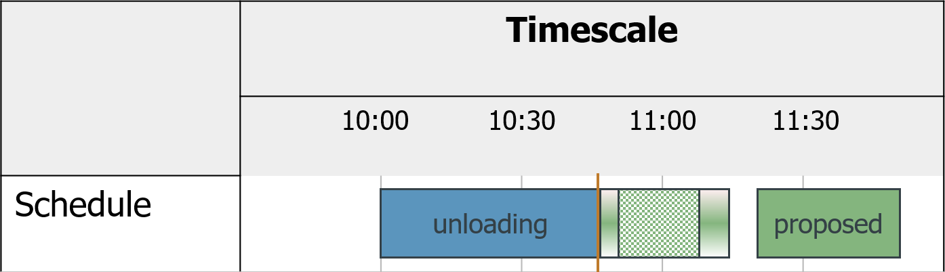dann soll die Pause in dem automatischen returnRun-Assignment mit angewiesen werden, sofern in der Dispatch Gruppe Pausen schon während der Travel-Phase genommen werden können (ScheduledBreakVariant = Driving).
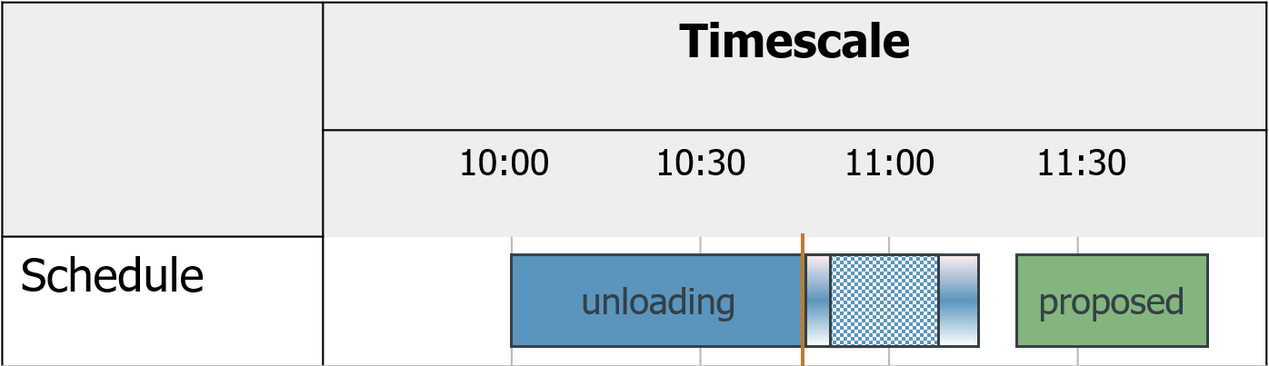
Werden in der Dispatch Gruppe Pausen immer erst am Werk genommen (ScheduledBreakVariant = At Plant):
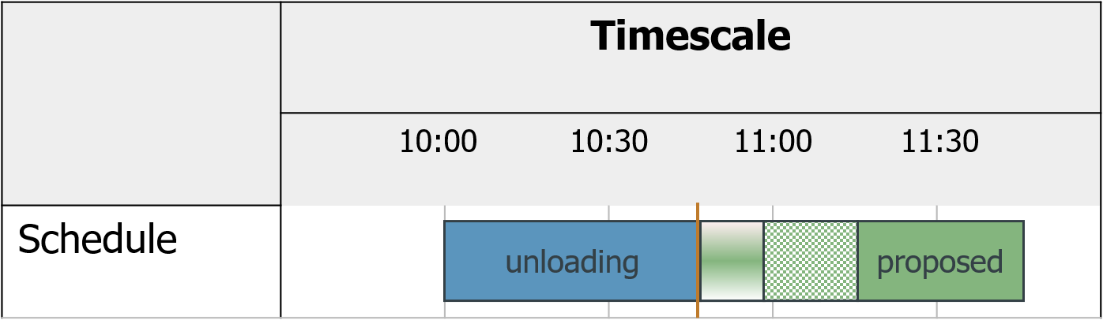
dann soll die Pause ebenfalls mit angewiesen werden, sofern sie unmittelbar an die Ankunft am Werk anschließen kann:
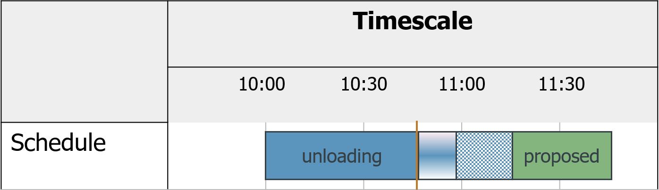
Ist zwischen der geplanten Ankunft am Werk und dem Beginn der Pause eine Lücke:
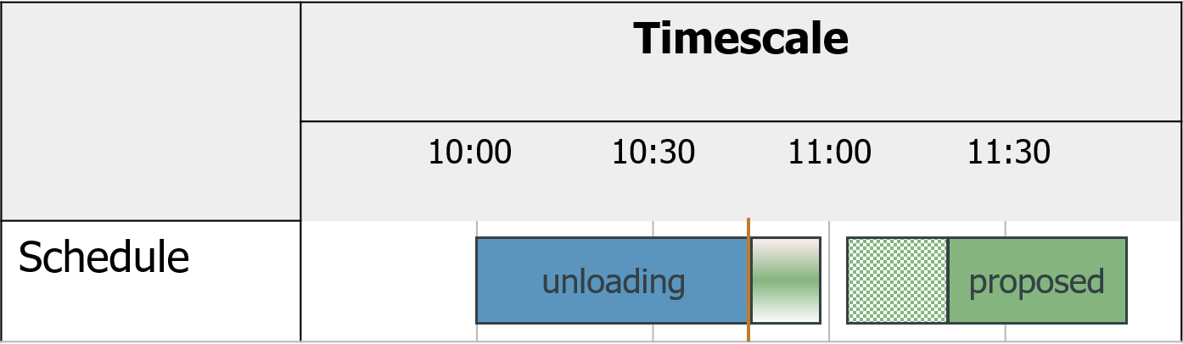
so soll die Pause nicht mit angewiesen werden. Sie bleibt Teil des Folge-Proposals, zwischen dem gerade angewiesenen returnRun (der den Approach aus dem Proposal ersetzt) und der weiterhin vorgeschlagenen Lieferung, bestehend aus Plus- und Minusphase (ITMS-756):
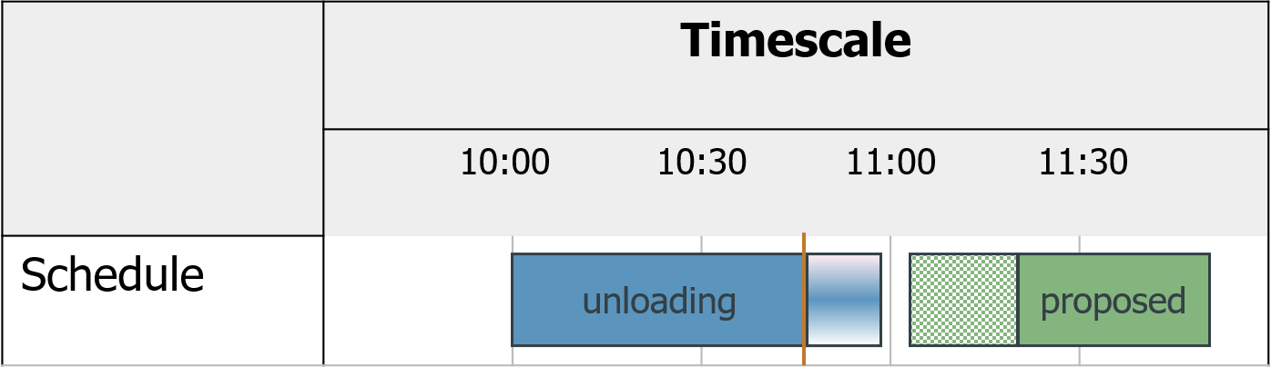
Folgender Fall muss berücksichtigt werden: Ein Truck ist im Zustand unloading mit unmittelbar anschließendem Folge-Proposal incl. Pause nach Ankunft am Werk. Jetzt meldet sich der Truck z.B. zwei Minuten vorzeitig frei (Finish Unload bzw. Leave Site). Dadurch entsteht (bis zur nächsten Optimierung) eine 2-minütige Lücke. Diese Lücke darf nicht dazu führen, dass die Pause nicht mit angewiesen wird.
Urspünglicher HLE: 5 Tage

Fall 2: Keine Pausen-Anweisung durch Disponenten
Für den Fall, dass die Optimierung Pausen vorschlägt, der Disponent diese jedoch nicht anweisen kann:
Ist ein Truck im Zustand unloading und hat im Approach des Folgeproposals eine vorgeschlagene Pause:

so soll die automatische Anweisung des returnRuns zum Ende des Abladens nur den returnRun anweisen, egal, ob dieser eine Pause enthielt oder nicht. Durch die Anweisung des returnRuns verschwindet zunächst eine eventuell zuvor vorgeschlagene Pause aus dem Plan:
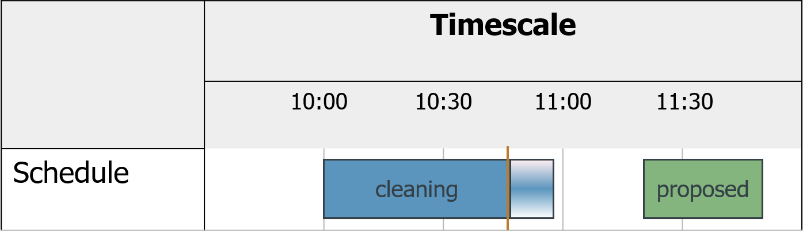
Die nächste Optimierung greift die neue Situation auf und kann situationsabhängig eine Pause wieder vorschlagen oder nicht:
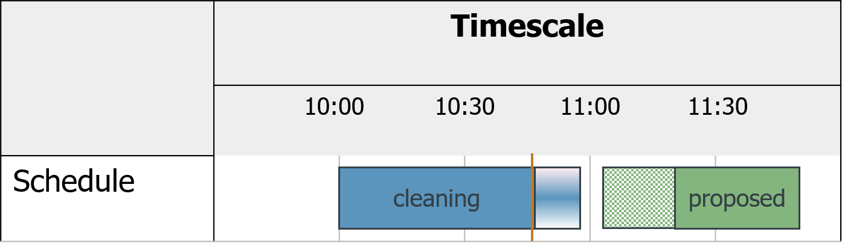
Meldet sich das Fahrzeug später durch ein ARVPLNT am Werk, so wird es idle. Die Optimierung kann weiterhin als erstes eine Pause für das Fahrzeug vorschlagen, wenn das nach Pausenregel sinnvoll ist:
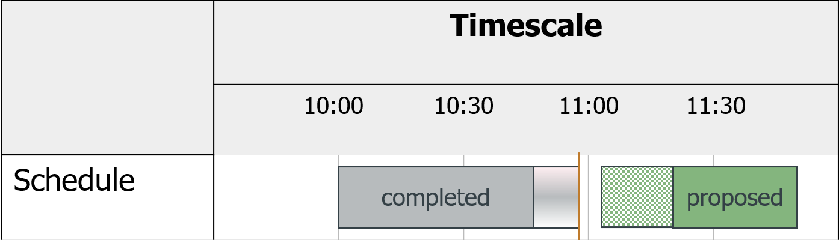
Damit entsteht eine Situation wie in Abschnitt 2.2.3.2 weiter unten.

Anweisen einer vorgeschlagenen Pause

Fall 1: Pausen-Anweisung durch Disponenten
Für den Fall, dass die Optimierung Pausen vorschlägt und der Disponent diese anweisen kann:
Beginnt der Tour Schedule eines Fahrzeugs mit einer vorgeschlagenen Pause, so soll es möglich sein, diese auf Knopfdruck anzuweisen.
Dabei ist zu beachten, dass es (entgegen der ursprünglichen Umsetzungsplanung) nicht möglich ist, Pause und Lieferung gleichzeitig anzuweisen, da SYNCROTESS es nicht zulässt, einem (Telematik-) Fahrzeug etwas hinter einer angewiesenen Pause anzuweisen, solange die Pause nicht gestartet wurde. Das ist allerdings keine große Einschränkung, da die minimale Pausenlänge in der Optimierung 15 Minuten beträgt, eine solche Anweisung einer Lieferung ohnehin also erst > 15 Minuten in der Zukunft mit dem Laden beginnen könnte. So weit in die Zukunft werden Lieferungen i.A. nicht angewiesen. Eine Anweisung nur der Pause zu diesem Zeitpunkt ist also keine wirkliche Einschränkung.
Vier Szenarien müssen unterschieden werden:
- Pausenvorschlag hinter bereits angewiesenem ReturnRun
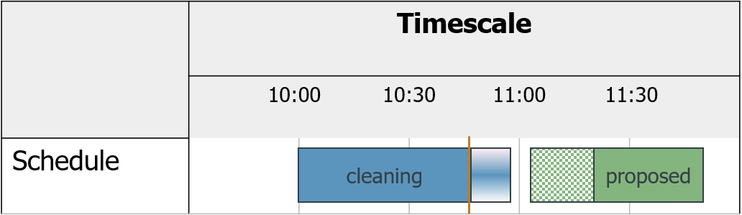
Der „Assign Best“-Button ist in diesem Fall inaktiv. Stattdessen ist ein neue „Assign Break“-Button aktiv (siehe auch Abschnitt 2.2.3.3).
Ein Klick auf den neuen „Assign Break“-Button wird nur die Pause anweisen und die Lieferung stehen lassen. Die Pause rückt damit nach links an die Ankunft am Werk heran. Das kann u.U. bedeuten, dass die Pause außerhalb des Intervalls liegt. Das Proposal für die Lieferung bleibt zeitlich da stehen, wo der Optimierer sie eingeplant hatte, sodass eine eventuelle Lücke vor der Pause hinter diese rutscht, sodass sie dann zwischen Pausen-Ende und Start der Lieferung liegt:

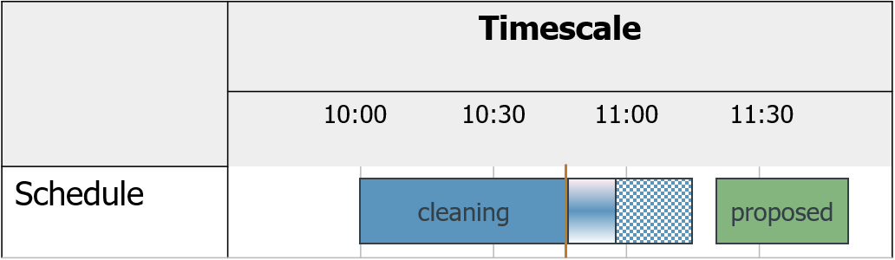

- Pausenvorschlag während oder am Ende des vorgeschlagenen Approachs
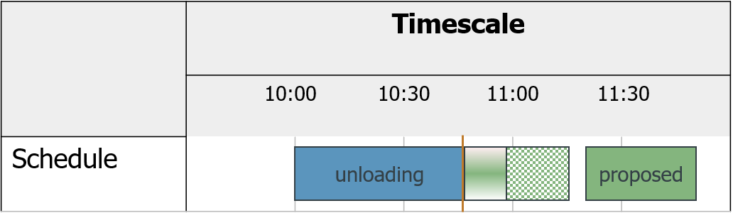
Auch hier ist der „Assign Best“-Button inaktiv und der neue „Assign Break“-Button aktiv. Ein Klick darauf wird das nur den Approch bzw. den den ReturnRun zum Werk des Folgeproposals incl. Pause während oder am Ende des Approachs anweisen. Die eigentliche Delivery bleibt dabei stehen:

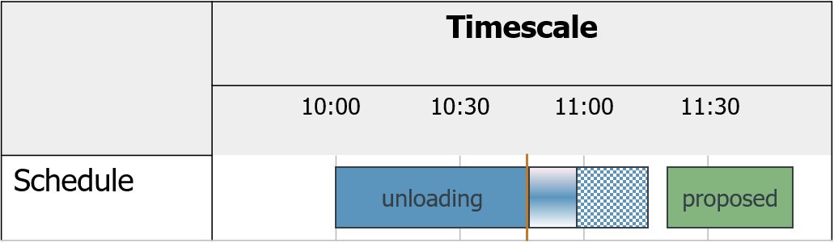
Die Pause ist dann Teil der Leerfahrt zum Ladewerk und wird gemeinsam mit dieser angewiesen.
- Pausenvorschlag hinter vorgeschlagenem Approach
Dieser Fall ist ein Sonderfall des vorherigen Szenarios mit dem Unterschied, dass zwischen der Ankunft am Werk nach Beendigung des ReturnRuns und Beginn der vorgeschlagenen Pause eine Lücke im Plan ist:
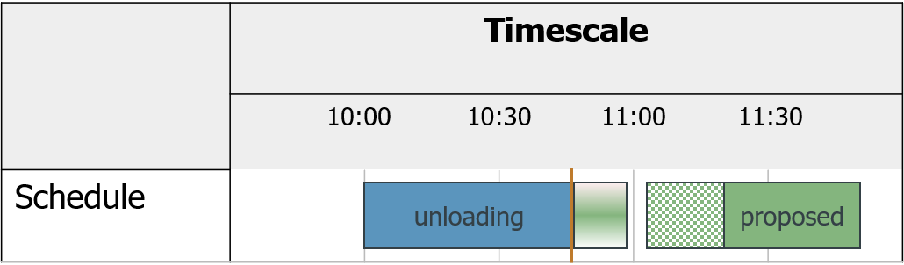
Wieder gibt es hier keinen klickbaren „Assign Best“-Button, sondern daneben den neuen „Assign Break“-Button. Ein Klick darauf wird genau wie im vorigen Fall, nur den Approch bzw. den den ReturnRun zum Werk des Folgeproposals incl. Pause vor dem Start der Folgelieferung anweisen. Der Beginn der Pause rückt dadurch nach links an die Ankunft am Werk heran (und liegt damit u.U. außerhalb des Pausenintervals). Die eigentliche Delivery bleibt aber stehen. Die Lücke vor der Pause rutscht dadurch dahinter zwischen Ende der Pause uns Start des Folge-Proposals:

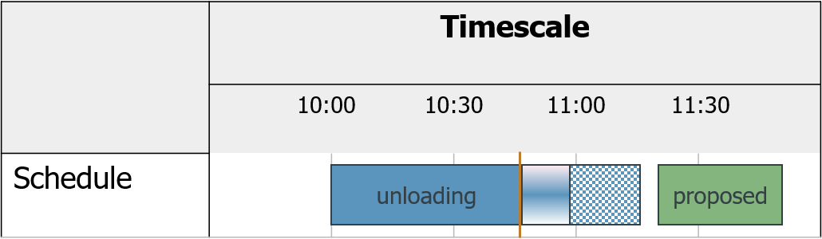
Die Pause ist Teil der Leerfahrt zum Ladewerk und wird gemeinsam mit dieser angewiesen.
- Pausenvorschlag für idle Truck
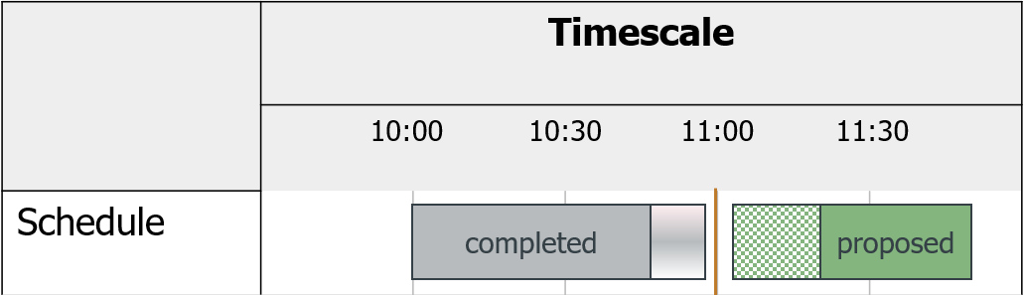
Der „Assign Best“-Button ist deaktiviert. Der neue „Assign Break“-Button ist aktiv. Ein Klick darauf wird nur die Pause anweisen und die Lieferung stehen lassen. Die Pause rückt damit nach links an die „now“-Linie heran (und liegt dann ggf. außerhalb des Pausenintervalls). Das Proposal für die Lieferung bleibt zeitlich da stehen, wo der Optimierer sie eingeplant hatte, sodass eine eventuelle Lücke vor der Pause hinter diese rutscht, sodass sie dann zwischen Pausen-Ende und Start der Lieferung liegt:

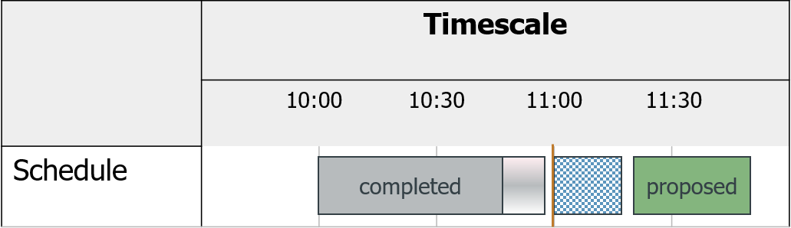
Die Pause ist hier nicht Teil einer Leerfahrt sondern wird eigenständig angewiesen.
In allen vier obigen Szenarien
wird durch einen Klick auf „Assign Break“ nur die Pause angewiesen und das Folgeproposal stehen gelassen. Dieselbe Transaktion kann auch aus dem Gantt ausgelöst werden, indem ein neuer Eintrag Assign Break aus dem Kontextmenü heraus aufgerufen wird, welches auf dem Pausen-Proposal geöffnet wird, analog zum bisherigen Assign Best, welches dann nicht klickbar ist (siehe unten):
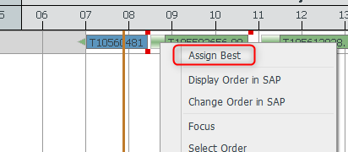

Fall 2: Keine Pausen-Anweisung durch Disponenten
Für den Fall, dass die Optimierung Pausen vorschlägt, der Disponent diese jedoch nicht anweisen kann:
Auch für diesen Fall können die vier Szenarien betrachtet werden:
- Pausenvorschlag hinter bereits angewiesenem ReturnRun
- Pausenvorschlag während oder am Ende des vorgeschlagenen Approachs
- Pausenvorschlag hinter vorgeschlagenem Approach
- Pausenvorschlag für idle Truck
Allen vier Szenarien gemein ist, dass das erste Proposal im TS eine Pause enthält. Hier stellvertretend die Situation die Situation für Szenario 4 für den idle Truck:

Da Pausen in diesem Fall jedoch nie vom Disponenten angewiesen werden können, kann es auch kein Assign Best geben, da es nicht möglich ist, dem Optimierer „Best“ zu folgen. Der Assign Best-Button (sowie der entsprechende Punkt im Gantt-Kontextmenü) muss demzufolge ausgegraut werden: Assign Best ist nicht möglich.
Der Disponent kann aber jederzeit durch manuelles Assignment dem Fahrzeug eine neue Anweisung geben, auch aus dem Proposel-Grid (also von links unten nach links oben). Diese zählt dann allerdings nicht als Assign Best.

Erweiterung der GUI
Um dem Disponenten ein sichtbares Zeichen zu geben, dass in bestimmten Fällen kein Assign Best einer Lieferung, sondern nur einer Pause erfolgt, soll im Report & Assign-Fenster der „Assign Best“-Button unter bestimmten Bedingungen inaktiv gesetzt werden, und statt dessen ein neuer, weiterer „Assign Break“-Button aktiviert werden. Dieser neue „Assign Break“-Button soll sich gleich rechts neben dem „Assign Best“-Button befinden und genau dann aktiviert sein, wenn das erste Element im Tour Schedule eine Pause enthält (d.h. die beiden Zeitstempel thePauseStart und thePauseEnd gesetzt sind). In diesem Fall darf der „Assign Best“-Button nicht aktiv sein. Die beiden Buttons sind also niemals beide gleichzeitig aktiv:
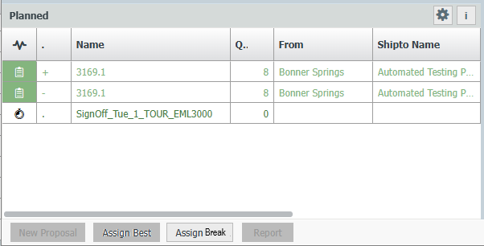

Der neue Button soll links neben der Beschriftung „Assign Break“ das Break-Icon (die Kaffeetasse) enthalten.

Angezeigt soll der neue Button dann, wenn die neue BA RAAB (Report & Assign: Assign Break) gesetzt ist. Die neue BA soll per Default aktiv sein.
Werden Pausen nicht durch den Disponenten angewiesen (Fall 2), so soll es diesen neuen Button nicht geben.
Genauso soll das Gantt-Kontextmenü verändert werden. Hier gibt es aktuell als oberste Option auf dem ersten Element des Tour-Schedules, den Eintrag „Assign Best“:
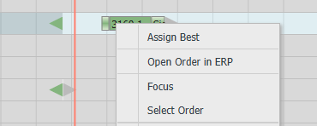
Auch dieser Eintrag soll deaktiviert werden, wenn dieses erste Element eine Pause enthält und Pausen durch den Disponenten angewiesen werden (Fall 1). In dem Fall muss die Gui erkennen, auf welchem Teil des Folgeproposals der Rechtsklick erfolgte: Passiert das auf der Lieferung selbst, soll das normale Kontextmenü mit (deaktiviertem) „Assign Best“-Eintrag angezeigt werden, erfolgte der Rechtsklick aber auf der Pause (also auf dem schraffierten Bereich des Proposals), so soll statt des normalen Kontextmenüs ein anderes Kontextmenü angezeigt werden, welches nur den (aktiven) Eintrag „Assign Break“ enthält.
Wird das Kontextmenü auf einer zukünftigen Pause aktiviert, die nicht im ersten Element des Tour-Schedules liegt, soll zwar dieses neue Kontextmenü angezeigt werden, der Eintrag „Assign Break“§ soll dabei aber deaktiviert sein, d.h. nicht auswählbar.
Im OEV-Modus sollen beide Einträge („Assign Best“ und „Assign Break“) immer unsichtbar sein. Das Kontextmenü auf einer Pause soll das gleiche sein wie für Lieferungen.
Der Kontextmenüeintrag „Assign Break“ soll ebenfalls an die BA RAAB gebunden werden.

Break-Assignment beim Assign-Best (Non-Telematik)

Fall 1: Pausen-Anweisung durch Disponenten
Für den Fall, dass die Optimierung Pausen vorschlägt und der Disponent diese anweisen kann:
Beim Assign-Best eines Proposals an ein Non-Telematik-Fahrzeug wird üblicherweise die Leerfahrt zum Ladewerk des Folgeproposals mit angewiesen. Enthält diese Leerfahrt eine Pause, so soll diese zusammen mit der Leerfahrt angewiesen werden.
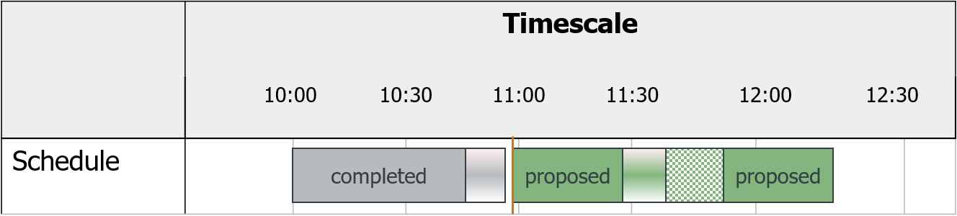
Durch das Assignment an den non-Telematik-Truck wird eine mögliche Pause des Follow-Up-Proposals direkt mit angewiesen:
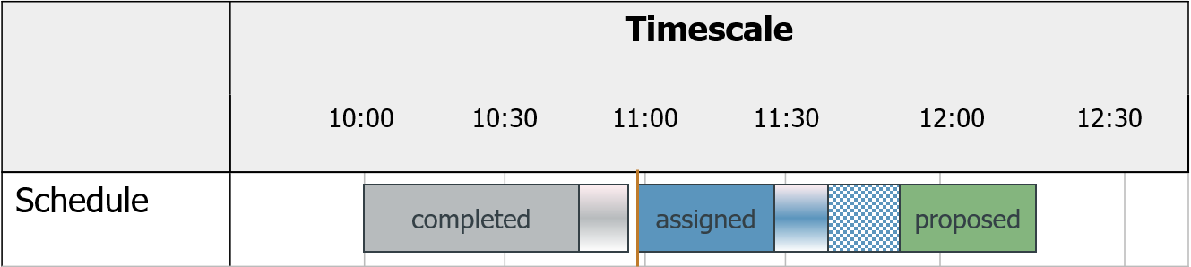
Im Extremfall könnte ein Assign-Best an ein Non-Telematik-Fahrzeug gleich zwei Pausen anweisen: Eine auf dem Weg zum ersten Ladewerk und eine zweite nach dem Abladen auf dem Rückweg zum zweiten Ladewerk:
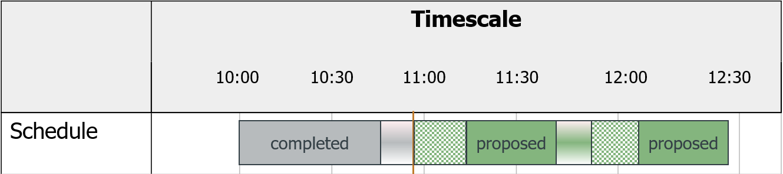
Sind sowohl vor als auch nach der Lieferung Pausen geplant, muss eine Anweisung gleich beide Pausen zusammen mit der Lieferung und der Leerfahrt am Ende mit anweisen:
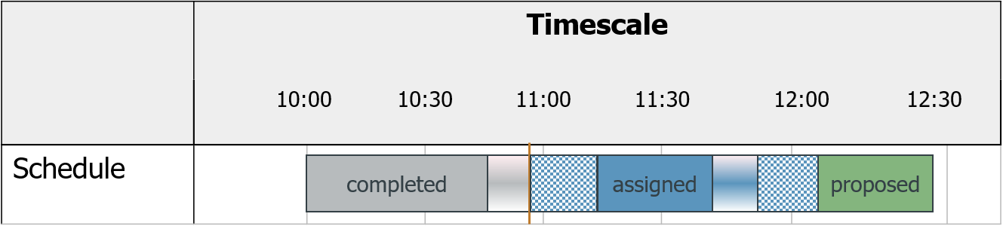
Das ist vermutlich eher die Ausnahme für Beton-Lieferungen, sollte bei der Entwicklung jedoch berücksichtigt werden.

Fall 2: Keine Pausen-Anweisung durch Disponenten
Für den Fall, dass die Optimierung Pausen vorschlägt, der Disponent diese jedoch nicht anweisen kann:
Pausen werden auch an Non-Telematik-Fahrzeuge nicht mit angewiesen. Es werden weder die vorgeschlagenen Pausen nach der Lieferung auf dem Rückweg, noch die auf dem Weg zum ersten Ladewerk mit angewiesen. Wie schon für Telematik-Fahrzeuge gibt es auch für Non-Telematik-Fahrzeuge kein Assign Best, wenn der TS mit einer Pause beginnt, sondern es muss entweder manuell angewiesen werden, oder die Pause genommen oder übersprungen werden (siehe Abschnitt 2.3 weiter unten).

Telematik-Integration von Pausen-Assignments
Dieser Abschnitt gilt nur für den Fall, dass Pausen vom Disponenten angewiesen werden können (Fall 1):

Pausen-Assignment an ein Non-Telematik-Fahrzeug
Wird eine Pause einem Non-Telematik-Truck angewiesen, gilt diese – wie bisher – als automatisch (implizit) akzeptiert.

Angewiesene Pause wird vom Fahrer abgelehnt
Angewiesene Pausen können vom Fahrer abgelehnt werden. Passiert dies, so muss die Pause auch – wie bisher – aus dem Schedule wieder entfernt werden.

Manual Adjustment of Break Planning
Um praktisch benutzbar zu bleiben, muss es möglich sein, gezielt in die Pausenplanung eingreifen zu können, um zu vermeiden, dass der Optimierer Pausen einplant, die effektiv nicht mehr genommen zu werden brauchen (z.B. weil der Fahrer die tatsächlich genommenen Pausen nicht über sein Endgerät reportet hatte).
Serverseitig sind schon einige Vorbereitungen getroffen worden durch das Anlegen des neuen Modells T_SHIFTBREAK und dem zugehörigen Kommando ManageShiftBreaks. Siehe ITMS-786.
Es wird dazu Gui-seitig eine Erweiterung des Break-Kontextmenüs gebaut, mit dem dem MIXOR gesagt werden kann, wie er mit einer Pause umzugehen hat:
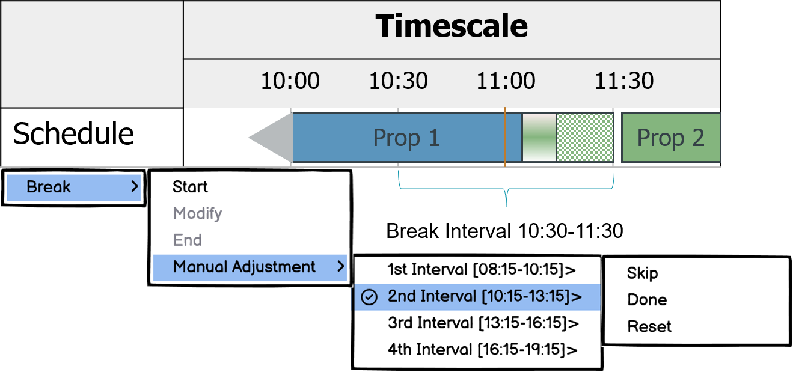
Urspünglicher HLE (Gui): 2 Tage

Breaks per Optimization Mode
Die in ITMS-796 beschriebene Alternative Lösung über das Break Handling Bitfeld ist serverseitig bereits umgesetzt und benötigt damit keine weiteren Aufwände, da die Gui das bereits unterstützt.
Bemerkung: Die aktuelle Web-GUI (Stand 04.06.2025) zeigt das Break Handling in der Dispatch Gruppe zwar an, erlaubt aber aktuell noch keine Änderungen:


Display Approach left-aligned
In Dispatchgruppen mit Mixor-Optimierung soll die Gui Approach-Phasen im TS und den OEVn-Schedules „linksbündig“ darstellen, d.h. immer beginnend mit dem Ende des vorhergehenden Schedule-Elements. Lücken zwischen diesem Approach und der darauf folgenden Lade-Phase sollen wie idle-Zeiten dargestellt werden (anstatt wie bisher die idle-Zeit zwischen dem vorherigen ScheduleElement und dem Start Approach anzuzeigen): ITMS-940.
Der Mixor macht das – abhängig von einer Schaltereinstellung – jetzt schon. Die Delphi-Gui kommt damit jedoch nicht richtig zurecht und zeichnet die idle-Zeit zwischen Ankunft am Werk und Start der Ladephase als Teil des Balkens an (Wait4Load). Die Web-GUI arbeitete hier zunächst anders und stellt diese idle-Zeit als solche an, d.h. der Hintergrund war sichtbar. Das hat sich inzwischen geändert. Für die sinnvolle Anzeige bei Proposals muss die Web-GUI hier wieder angepasst werden, dass Wait4Load-Zeiten nur im PS und AS als schraffierter Bereich angezeigt wird. Im TS und in den OEV-Schedules soll das nicht länger passieren, damit die vom Mixor linksbündig eingeplanten Anfahrten sinnvoll für den Benutzer angezeigt werden können.
Es bleibt zu prüfen, ob dadurch bestehende Funktionalität nicht kaputt geht (siehe auch ITMS-943):
- Assign Best
- A-Time-Berechnung (und Anzeige)

Display Breaks in Tour Schedule
Die Mixor-Optimierung schlägt Pausen stets entweder während einer Leerfahrt vor (d.h. inmitten der Approach-Phase einer Lieferung), oder davor oder danach. Dabei können ggf. „Lücken“, also idle-Zeiten entstehen, entweder aus der linken Seite zwischen dem Ende der Anfahrt (Arrive Plant) und dem Pausenbeginn, und/oder auf der rechten Seite zwischen dem Pausenende und dem Beginn des Ladens (Start Load). Diese Zeiten müssen in der Gui als idle-Zeiten dargestellt werden (ITMS-941).
Die Gui muss solche Pausen korrekt im Gantt darstellen. Diese Anforderung erweitert die aus dem vorherigen Abschnitt über die linksbündige Darstellung des Approachs.
Frage: Wie spielt das mit der A-Time-Berechnung zusammen?

Breaks in Tour Schedule and Update Schedules
Der Mixor-Optimierer plant Pausenzeiten anhand vorgegebener Regeln und dem Auftragsbuch. Die Pausenzeiten sind dabei abhängig vom Anfang der Schicht und weniger vom Anfang des Balkens, in dem die Pause liegt. D.h. die Zeiten sind im Allgemeinen fix und sollten durch Verspätungen nicht 1:1 „mitgeschoben“ werden, wenn nicht nötig.
In ITMS-942 ist beschrieben, wie dabei zu verfahren ist.
Ein Sonderfall ist der, dass die Pause „außerhalb“ des eigentlichen Proposals liegt, mit einer Lücke zwischen Pausen-Ende und Start Load:
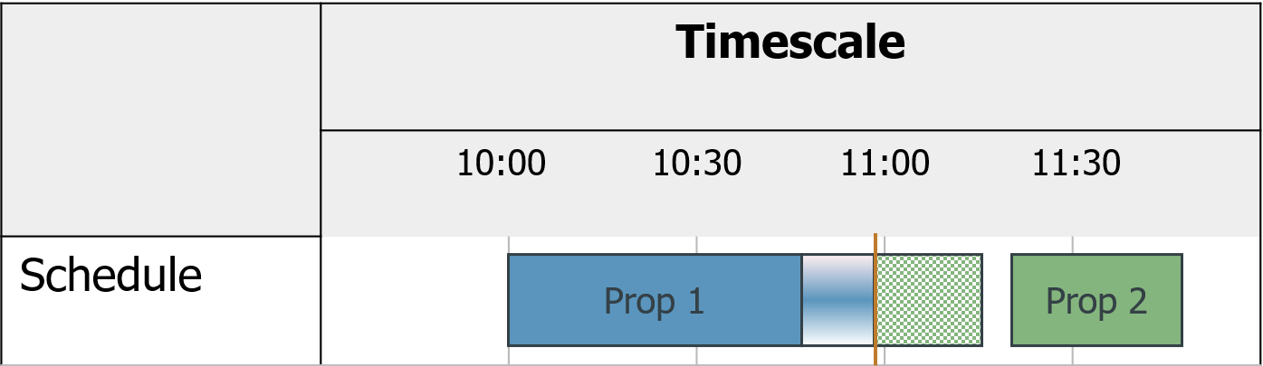
In dem Fall soll der Update-Schedules-Handler die Pausenzeiten schon mit der now-Linie nach rechts schieben, um einen Overlap mit dem returnRun im AS zu vermeiden. Das eigentliche Proposal bleibt dabei zeitlich fest. Das Schieben soll so lange geschehen, bis die idle-Zeit zwischen Pausen-Ende und dem geplanten Start-Load verbraucht ist. Von da an soll die Pause zusammen mit dem Proposal geschoben werden.

Manuelle Transaktionen
Es muss sichergestellt werden, dass manuelle Transaktionen dem Konzept der Pausenbehandlung aus der Optimierung nicht widersprechen.

Assignment
Wird eine Pause, die sich unmittelbar an eine Leerfahrt anschließt, angewiesen, so beginnt diese prinzipiell immer unmittelbar mit der Ankunft am Werk. Es ist mit dem Schedules Break-Konzept zwar möglich, dass der Fahrer diese Pause dann ablehnt (declined), aber solange das nicht passiert, muss davon ausgegangen werden, dass die Pause startet, sobald der Truck am Werk eintrifft.

Time Extensions
Bekommt der Truck eine Time Extension, schiebt sich der AS und TS des Trucks ab „now“ um die entsprechende Zeit nach rechts (oder links bei Eingabe einer negativen Time Extension). Eventuelle in den SEs des AS und TS enthaltene Pausenzeiten sind 1:1 mit zu verschieben.
Frage: Gibt es weitere Transaktionen, die Einfluss auf das Timing im TS haben, diesen aber nicht dabei löschen (sodass keine Pausen mehr übrig wären, um die man sich zu kümmern hätte)?

Zurückschreiben von Optimierungs-Ergebnissen

Zurückschreiben von RT-Optimierungsergebnissen mit Hilfe des Optim-Schedules (OS)
Die Ergebnisse (Solutions) der MIXOR-Optimierung sollen zunächst in einem Optim-Schedule geschrieben werden, von wo aus sie danach in einem zweiten Schritt mit dem TS „verwoben“ werden müssen.

Verweben des OS mit dem TS
Die Ergebnisse der Mixor-Optimierung werden zunächst in einen separaten Optimierer-Schedule (OS) geschrieben, von wo aus sie in einem zweiten Schritt mit dem TS verwoben werden. Der OS bleibt dabei bis zum Ende der nächsten Optimierung erhalten.
Um das Verweben der Optimiererergebnisse mit dem TS durchzuführen, müssen einige Sonderfälle betrachtet werden. Damit keine vergessen werden, sollte das bestehende transfer_planned() und should_write aus dem SaveVisitor gesichtet werden.
TODO: Sichtung von transfer_planned() und should_write() im SaveVisitor.

Zu beachtende Sonderfälle, die für FIFO gefixt wurden
JIRA | Title | Description
HCI-3203 | change the FAS/SAS | Parallel laufender RT-Optimierer korrigierte manuell geänderte SAS-Zeit wieder zurück zum ursprünglichen Wert.
HAN-629 | Doppelte Balken im GUI | Wenn Optimierer einen Truck nicht schreibt, blieben alte Ergebnisse stehen und es entstanden doppelte sequence numbers und damit in Folge doppelte Balken.
HCI-98 | Der OEV-Optimierer schreibt für Trucks mit Preload-Proposals jedesmal die Schedules neu | OEV-Optimierungen gingen anders mit Trucks um, die nicht geschrieben werden sollten als der RT-Optimierer.
HCI-5426 | DNK PR0 - SAP updates not getting into ST | Optimierung (FIFO und Regret) laufen eine Fear-Assertion, wenn für ein Auftrag ein gefixted Proposal besteht aus einem Werk, das nicht mehr in der LTA-Liste enthalten ist.
HCI-2771 | AssignBest für entfixierte und anschließend wieder vorgeschlagene Optimierer-Proposals | Optimierungsergebnisse werden immer zurückgeschrieben, wenn etwas nicht-gefixtes im TS gefunden wird, das nicht Proposer=Optimierer hat.
HHA-77 | OEV0 Extract to the reporting database does not complete every 5 minutes as scheduled | Wenn beim Zurückschreiben eine Operation gefunden wird, die zu einem anderen Truck gehört (re-use von Ops), wird der Schedule auf jeden Fall geschrieben um das zu reparieren (und damit Unique-Constraint-Violations beim Schreiben in die Future-Tabellen zu vermeiden).

Zurückschreiben von OEV-Schedules
Da es im OEV-Schedule keine „störenden“ manuellen Transaktionen und auch keinen Update-Schedules-Mechanismus gibt, hat die Optimierung diese Schedules für sich alleine zur Verfügung. Das Zurückschreiben ist also viel einfacher: Der Mixor kann direkt in die OEV-Schedules schreiben, auch in den OEV0-Schedule, und muss sich ums „Verweben“ keine Gedanken machen.

Vermeidung überflüssiger Updates
Die Regret- und Transfer-Optimierungen versuchen, die Anzahl der Schedule-Updates möglichst zu minimieren, indem ein Schedule nicht geschrieben wird, für den Fal, dass sich nichts zum vorherigen Schedule geändert hat. Das macht der Mixor-Optimierer aktuell noch nicht. Um unnötige Updates Richtung GUI und damit Performanceprobleme zu vermeiden, muss ein vergleichbarer Mechanismus gefunden und entwickelt werden, der sowohl für den RT- als auch für die OEV-Optimierungen überflüssige Updates vermeidet.

Zurückschreiben von Pausen
Wie behandeln wir die Zeitstempel der Pausen, wenn sich zwischen Start- und Ende eines Optimierungslaufs ein Fahrzeug-Schedule so verändert hat, dass der Server die Pause nicht zur geplanten Zeit in das Schedule schreiben kann?
      - Solange das Fahrzeug prinzipiell geschrieben wird, soll die Pause mit genau den Zeiten (relativ zum Beginn des SE) geschrieben werden. Eine Folge-Optimierung korrigiert das dann.
      - Wenn das Fahrzeug nicht geschrieben wird (z.B. weil zwischenzeitlich ein manuelles Assignment erfolgt ist), stellt sich die Frage gar nicht.

Statistik und KPIs
Durch das linksbündige Schreiben der Approach-Phasen entstehen durch das Verschieben der Approach-Phasen nach links an das Ende der vorhergehende Abladephase im TS „Wait Load“-Zeiten. Diese Zeiten werden in der aktuellen Implementierung der KPI-Berechnung als „beschäftigt“ gezählt (entsprechend der Zählung solcher Zeiten im AS und PS). Das verfälscht das Planungsergebnis und muss angepasst werden. Im TS dürfen solchermaßen geplante „Wait Load“-Zeiten nicht als beschäftigt gezählt werden, sondern als verfügbar (idle).
Frage: müssen durch das Links-Schieben des Approachs oder den Einbezug der Pausen in den TS weitere KPI angepasst werden?

Update Schedules Handler
Bei fortschreitender Zeit sollen Pausenzeiten im TS im Allgemeinen zeitlich an dem Zeitpunkt stehen bleiben, an dem sie ursprünglich von der Optimierung geschrieben wurden, während die Zeitstempel des Proposals / des Balken / des Schedule-Elements „unter der Pause hinweg“ geschoben werden.
Diese Behandlung hat den Vorteil, dass sie überflüssige Updates vermeidet, die dadurch entstünden, wenn die Zeitstempel durch Update Schedules relativ zum Beginn des Balken geschoben, und anschl. durch die nächste Optimierung wieder zurückgesetzt werden, da die Optimierung die Pause im Allgemeinen aufgrund der Pausenregeln zu einem fixen Zeitpunkt nach Schicht-Start eingeplant hatte Ein weiterer Vorteil liegt darin, dass die Pausen-Zeitstempel normalerweise als Fixe Zeitstempel im Schedule stehen, während die anderen Zeitstempel des Balkens lineare Time-Functions sind.
Es muss dabei allerdings darauf geachtet werden, dass die Pause durch das Schieben nicht aus dem Balken herausgeschoben wird, bzw. der Balken nicht außerhalb der Pause. Würde die Pause durch das Schieben des Balkens z.T. außerhalb liegen, müssen die Pausen-Zeitstempel doch linearisiert werden und „linksbündig“ im Balken mitgeschoben werden. Dadurch werden Überlappungen vermieden.
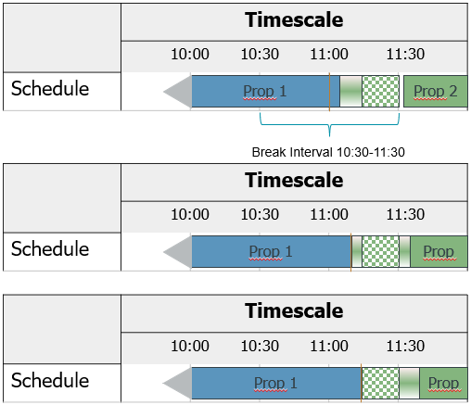
Es macht dabei auch keinen Unterschied, ob eine Pause noch im TS steht oder schon im AS. Der Update Schedules-Mechanismus kümmert sich nicht um den AS.

GUI
Nach aktuellem Planungsstand werden die Änderungen nur an der Web-GUI notwendig sein. Die Delphi-Gui wird nicht angepasst werden.

DepotViewer
Der DepotViewer soll erweitert werden, um geplante und angewiesene Pausen anzuzeigen.
Frage: Wie sollen geplante und angewiesene Pausen im DepotViewer angezeigt werden?

Festlegungen

Festlegungen zum Pausenkonzept
Wir verwenden die beiden Zeitstempel thePauseStart und thePauseEnd. Dadurch haben wir eine Beschränkung auf maximal eine Pause pro ScheduleElement. Für Beton sollte das jedoch ausreichen.
Eine Pause, die „zwischen“ zwei Lieferungen liegt, wird in das jeweils „rechts“ davon stehenden ScheduleElement geschrieben, notfalls in das SignOff. Gibt es kein solches Element, wird auch die Pause nicht benötigt.
Beim Übertrag der Pause aus dem OS in den TS werden die Zeiten so gut es geht übernommen. Sie können innerhalb ihrer Phase rutschen, aber niemals aus der Phase heraus. Die nächste Optimierung wird es richten!
Pausen sollen bei fortschreitender Zeit relativ zum Beginn des Scheduleelements geschoben werden.

